Fonctions utilisées

Logiciel: OO Classeur

N° de la leçon:

Thème: Tableur Grapheur Prise en main

Table des matières
1 - Fonction d'un tableur-Grapheur 2
2 - Présentation de l'application 2
2.1 - Applications 3
3 - Principe de base 3
3.1 - Calculs avec les signes de bases - rectangles 3
3.2 - Calculs avec les signes de bases – Volumes 3
3.3 - Calculs avec les signes de bases – Extraction des racines carrés 3
3.4 - Bilan 4
4 - Référence des cellules dans une formule 5
4.1 - Présentation d'une référence relative 5
4.2 - Définition d'une référence relative 5
4.3 - Définition d'une référence absolue 5
5 - Application 6
5.1 - Objectif 6
5.2 - Consignes 6
6 - Assistant de fonctions 7
6.1 - Fonctions mathématiques 7
6.2 - Calcul de la Moyenne 8
6.2.1 - Sans les fonctions statistiques 8
6.2.2 - Avec les fonctions statistiques 8
6.3 - Calcul de la moyenne avec coefficient 8
7 - Assistant graphique 9
7.1 - Mise en place 9
7.2 - Les 4 étapes de l'assistant graphiques 10
7.2.1 - Étape 1 – Type de diagramme 10
7.2.2 - Étape 2 – Plage de données 11
7.2.3 - Étape 3 – Série de données 12
7.2.4 - Étape 4 – Éléments du diagramme 13
7.2.5 - Résultats 14
7.3 - Personnalisation des graphiques 14

Fonction d'un tableur-Grapheur
- Application pouvant réaliser des calculs complexes
- Possibilités de réaliser des graphiques en tout genre
- Gestion des données à l'aide des fonctions de tri et de filtre

Présentation de l'application
- Menu
- Barre d'outils – gestion via …
- Cellules
- Feuilles
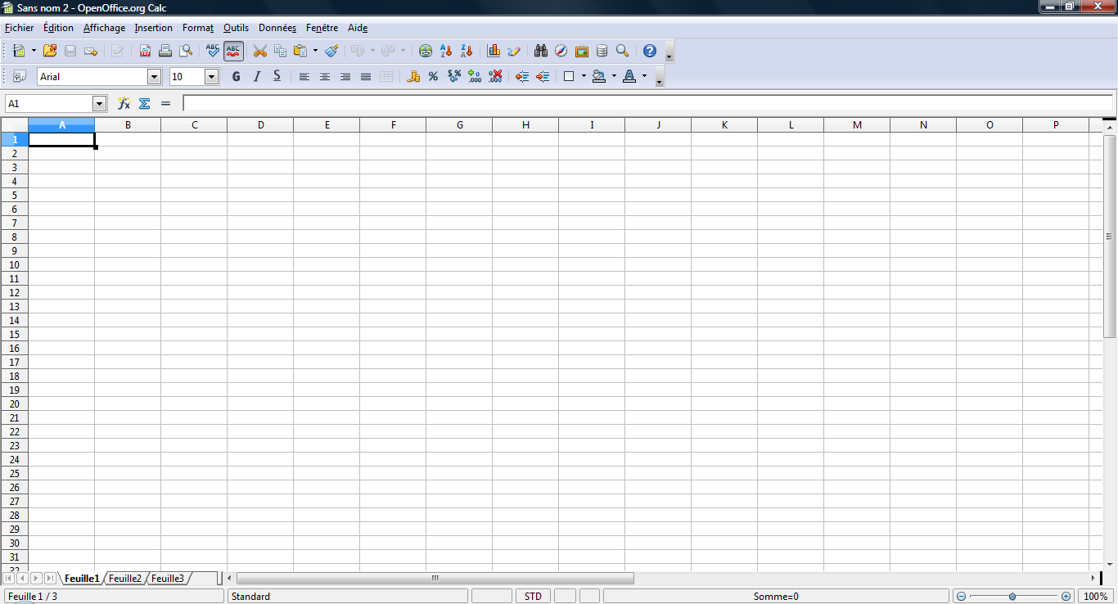
Vos notes
Vos notes
- Contenu d'une cellule
  - Données Alphanumériques – ex:
  - Données Numériques – ex:
  - Formules – ex:
commence par le signe =
- Alignement des données
Données numériques | Données alphanumériques
Alignement à | Alignement à

Applications
Saisir dans une cellule | puis expliquer
=2^10
2^5
45.7
37,6
12.3
 | Combien de fois battra le cœur d'une personne de 75 ans ayant un pouls de 60 pulsations par minute

Principe de base

Calculs avec les signes de bases - rectangles
Soit les relations suivantes:
Données sur les rectangles:
Largeur = 10 cm
Longueur = 20 mm
Périmètre = ?
Surface = ?
- Sur une feuille de calculs, présentez vos données puis réalisez les calculs.

Calculs avec les signes de bases – Volumes
Volume d'un Cube de coté 12 cm
Relation = ?
- Sur une feuille de calculs, présentez vos données puis réalisez les calculs.

Calculs avec les signes de bases – Extraction des racines carrés
Rappel:
Démonstration pour x positif ou nul
donc

Calcul de l'hypoténuse
Soit un triangle rectangle ABC rectangle en A. AB = 4 cm, AC = 7 cm. Calculez l'hypoténuse = BC
- Sur une feuille de calculs, présentez vos données puis réalisez les calculs.
- Utilisez la puissance 0,5

Soit la méthode 3, 4, 5 pour tracer un angle droit.
- Dessiner ce triangle
- Vérifiez que 3² + 4² = 5²
- En conclure la nature du triangle

Bilan
Somme
Soustraction
Multiplication
Division
Puissance
Racine

Référence des cellules dans une formule
Lancer un nouveau classeur.
En A1 saisir 2
En C5 saisir la relation =A1+3
Le résultat est donc 5.

Présentation d'une référence relative
Dérouler cette relation d'une colonne vers la droite puis d'une ligne vers le bas.
Compléter le tableau:
« =A1+3 »
Remarques:
- Relatif car dépend de la position de la cellule contenant la formule

Dérouler cette relation d'une colonne vers le haut puis d'une ligne vers la gauche.
« =A1+3 »
Remarques:
- #REF !

Définition d'une référence relative
Définition:

Définition d'une référence absolue
 | $A1
A$1 | $A$1
Remarques dans le tableau

Application

Objectif
- Manipuler des formules simples de maths
- Maîtriser les références relatives et absolue

Consignes
Ouvrir le classeur et compléter les cellules sur fond jaune
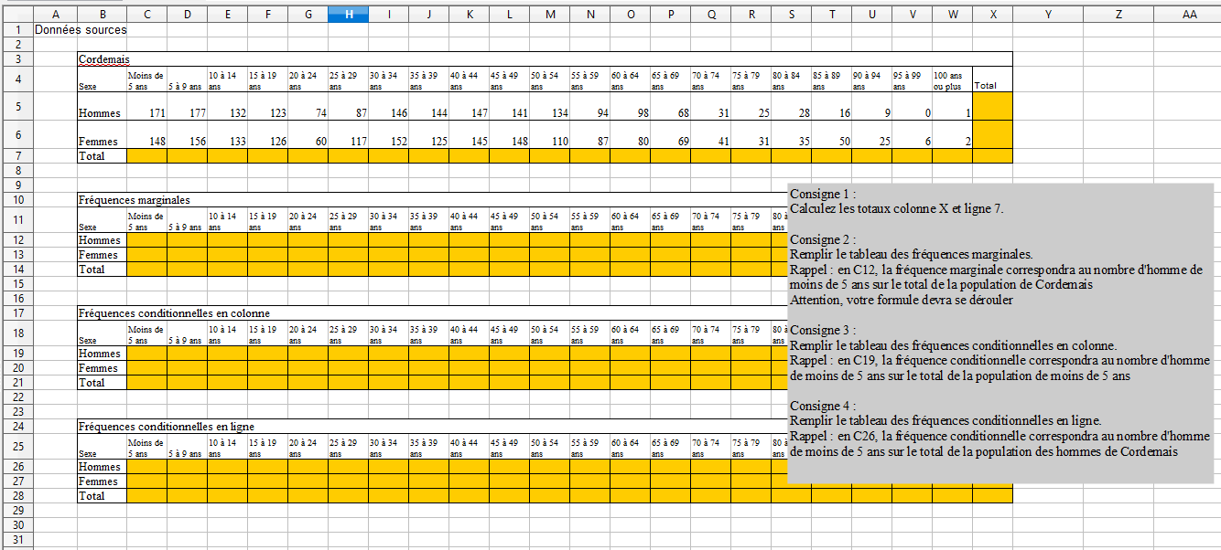

Assistant de fonctions
Insertion / Fonction
Vos notes
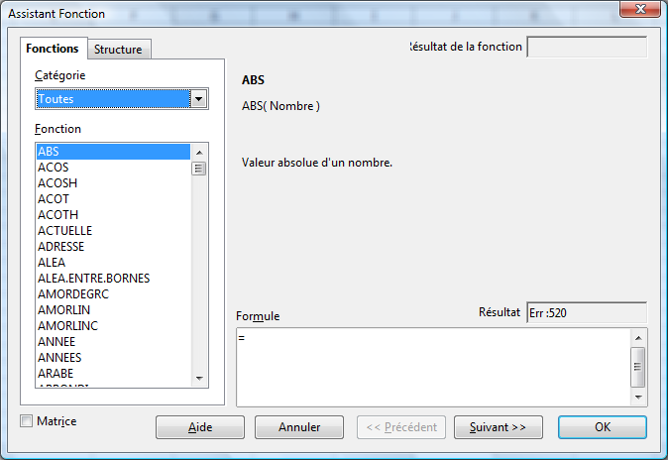

- Catégorie
- Liste des fonctions
- Explication succinctes

Fonctions mathématiques
- RACINE
Vérifier que la fonction « RACINE » est équivalent à « ^1/2 »
- SOMME
A l'aide de la fonction « SOMME » calculer la somme d'une page de cellule. Notez ce qu'il arrive si dans une des cellules de la plage vous saisissez « texte »

Vos notes

Calcul de la Moyenne

Sans les fonctions statistiques
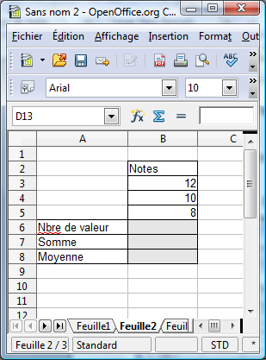

- Fonction NB
- Fonction SOMME
- Calcul de la moyenne

Avec les fonctions statistiques
Refaire les calculs en utilisant la fonction moyenne

Calcul de la moyenne avec coefficient
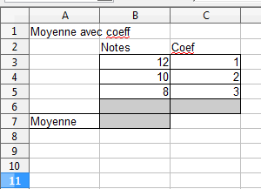
Mettre en place à l'identique

Vous voulez calculer la moyenne en tenant compte des coefficient.
A vous de trouver une solution

Remarque sur la fonction moyenne avec coefficient:
Voir fonction SOMMEPROD(plage1: plage2)

Assistant graphique

Mise en place
Dans un classeur créer le tableau suivant :
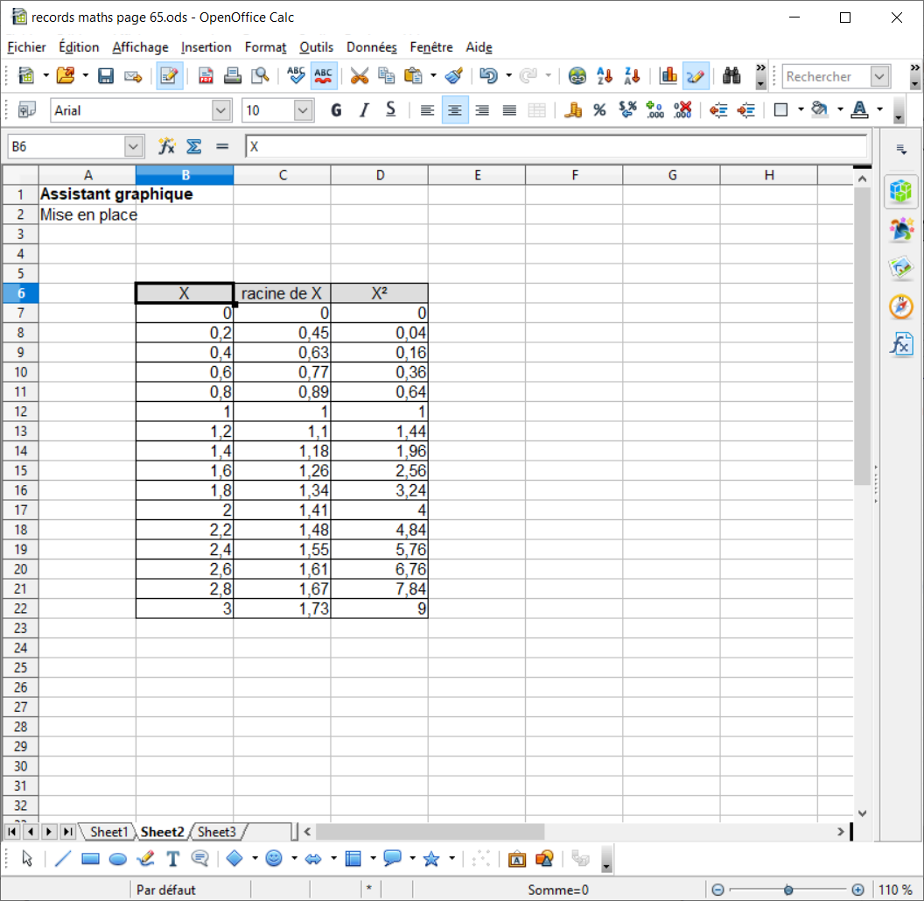
Consignes :
Les X vont de 0 à 3 tous les 0,2
La colonne C calcule de proche en proche la racine carrée des valeurs des X de la colonne B.
La colonne D élève au carré les valeurs des X de la colonne B.

Les 4 étapes de l'assistant graphiques

Étape 1 – Type de diagramme
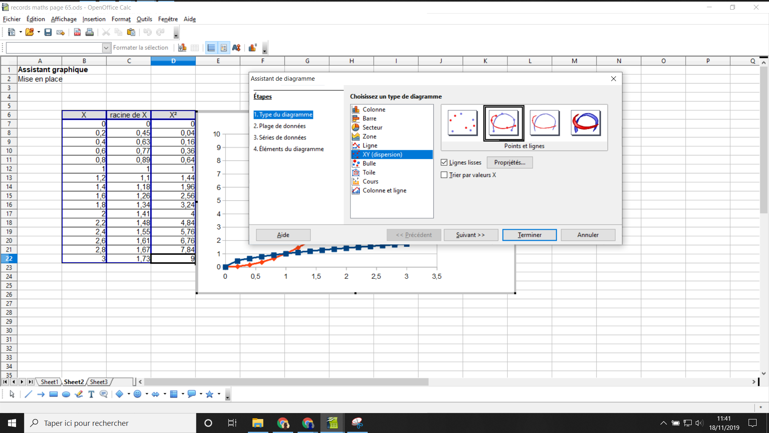
Vos notes :

Étape 2 – Plage de données
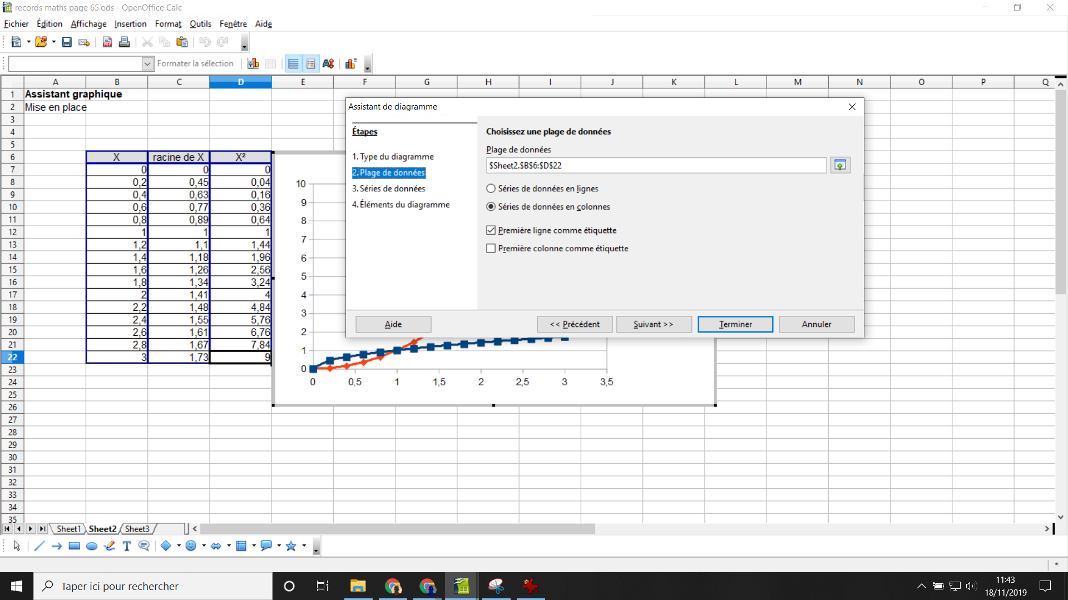
Vos notes :

Étape 3 – Série de données
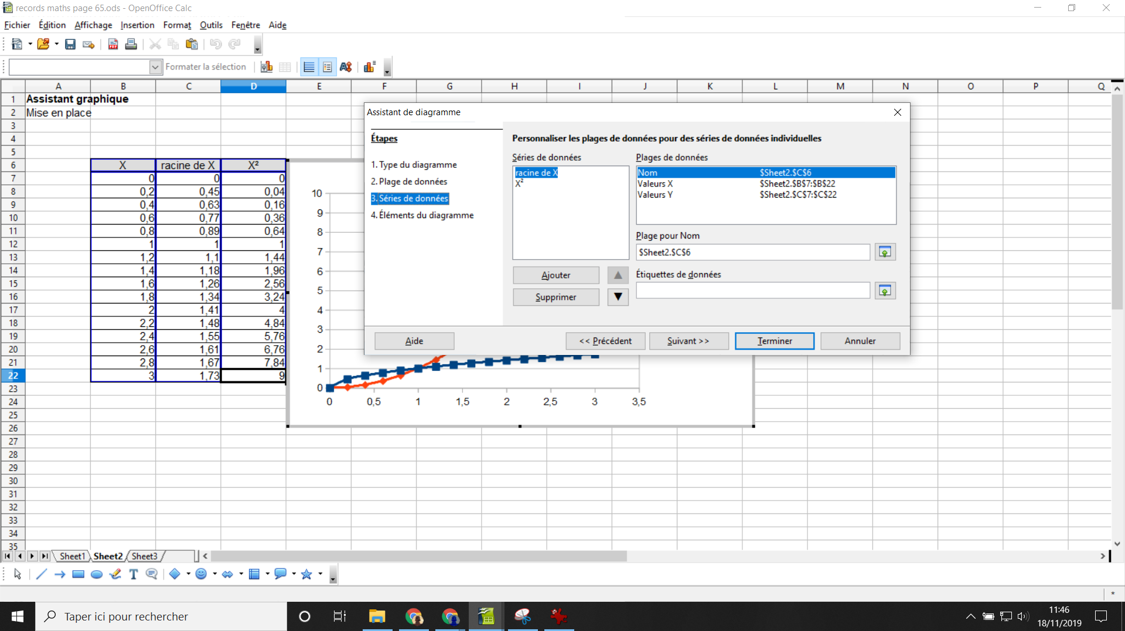
Vos notes :

Étape 4 – Éléments du diagramme
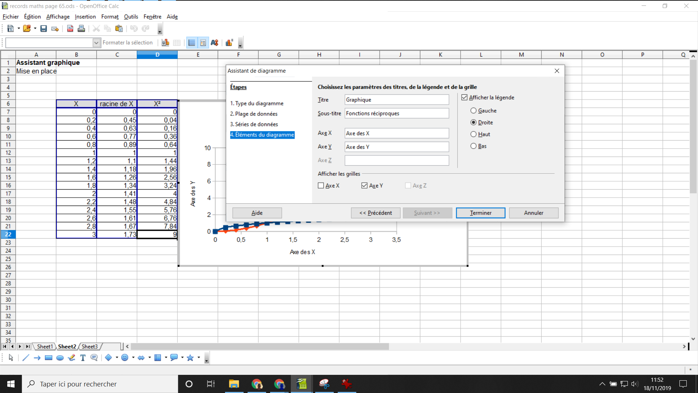
Vos Notes

Résultats

Vos remarques :

Personnalisation des graphiques
A faire :
Votre graphique étant terminé, éditez le de nouveau puis
- Personnalisez ses axes x et y
- Supprimez les points
- Changez la couleur du fond

